高考理综模拟试题

本试卷分第I卷（选择题）和第II卷（非选择题）两部分。满分300分，考试时间150分钟。
以下数据可供解题时参考：
相对原子质量（原子量）：Hl Cl₂ N14 O16 Na23 Mg 24 A1 27 S 32 C1 35．5 Fe 56 Cu 64
第Ⅰ卷 （选择题 共126分）
一、选择题：本大题共l3小题。在每小题给出的四个选项中，只有一项是符合题目要求的。
1、下列有关细胞器的说法中正确的是 （ ）
A．核糖体是噬菌体、细菌、酵母菌共有的细胞器
B．线粒体是有氧呼吸的主要场所，在其中生成的产物有丙酮酸、二氧化碳和水
C．叶绿体是所有生物进行光合作用的场所，含有DNA、蛋白质和磷脂等成分
D．在植物细胞有丝分裂末期，细胞中的高尔基体的活动加强
2、下列关于人体主要内分泌腺所分泌激素与功能的叙述，错误的是
A．下丘脑分泌的促激素释放激素影响内分泌系统的功能
B．甲状腺激素可以促进新陈代谢和生长发育，提高神经系统的兴奋性
C．垂体分泌的生长激素可促进生长、促甲状腺激素可促进甲状腺的生长发育
D．性激素可促进性器官的生成
3、下列对图中有关的生物学意义描述正确的是 （ ）
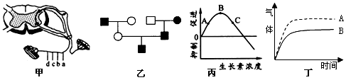

A．若切断甲图中的c点，则刺激b点后，a点会兴奋，肌肉会收缩
B．乙图中该遗传病一定是常染色体显性遗传病
C．丙图中，对向光弯曲的植物而言，若茎背光侧为B对应的生长素浓度，则茎向光侧不可能为C对应的浓度
D．丁图中若B表示5片新鲜土豆片放入等量过氧化氢溶液中的气体变化，则A表示8片新鲜土豆片放入等量过氧化氢溶液中的气体变化
4、某些生物概念之间有一定的包括关系。下列概念之间的关系中，符合右图所示的选项（ ）
供选项 | a | b | 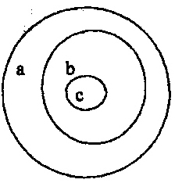  c
A | 体液调节 | 激素调节 | 体温调节
B | 原核生物 | 细菌 | 高尔基体
C | 神经系统 | 脑 | 大脑皮层
D | 免疫调节 | 过敏反应 | 系统性红斑狼疮
5、下列关于种群基因库的叙述，错误的是（ ）
A．一个种群所含的全部基因叫做这个种群的基因库
B．生物个体总是要死亡的，但基因库却因种群个体的繁殖而代代相传
C．种群中每个个体含有该种群基因库的全部基因
D．基因突变可改变种群基因库的组成
6、只有在保持细胞活性的条件下，才能显示细胞中某种物质或结构的实验是（ ）
A．苏丹染色观察花生种子子叶细胞中的脂肪
B．龙胆紫染色观察洋葱根尖分生区细胞的有丝分裂
C．健那绿染色观察动物细胞中的线粒体
D．甲基绿、吡罗红染色观察动物细胞中的DNA和RNA
7．化学与生产、生活、社会密切相关。下列有关说法中不正确的是 （ ）
A．2008年北京奥运会开幕式上的“脚印”等焰火让全世界为之欢呼、倾倒，这主要是利用了化学中“焰色反应”的有关知识
B．神七宇航员所穿航天服是由我国自行研制的新型“连续纤维增韧”航空材料做成，其主要成分是由碳化硅、陶瓷和碳纤维复合而成的，它是一种新型无机非金属材料
C．腌制食品中应严格控制NaNO₂的用量
D．从海水中可提取Mg，用惰性电极电解熔融的MgCl₂或其水溶液都可制得Mg
8．下列说法中正确的是 （ ）
① 钠在空气中燃烧生成淡黄色的Na₂O₂ ② 常温下铝制容器可储运浓硫酸或浓硝酸
③ 盐酸既有氧化性又有还原性 ④ Fe（OH）₃、FeCl₂、H₂SiO₃都不能直接用化合反应制备
⑤ SO₂能使酸性高锰酸钾溶液褪色，所以它具有漂白性
A．②③ B．①②③ C．①②③④ D．①②③⑤
9．常温下，下列溶液中可能大量共存的离子组是（ ）
A．加入金属镁能产生H₂的溶液中： Na＋、Fe^{3＋}、SO、NO
B．含有大量Fe^{2＋}的溶液中： K＋、Mg^{2＋}、ClO－、SO
C．能使Al^{3＋}生成沉淀的溶液中： NH、Na＋、SiO、HCO
D．水电离产生的c（OH－）＝1×10^{－10}mol/L的溶液中： Al^{3＋}、SO、NO、Cl－
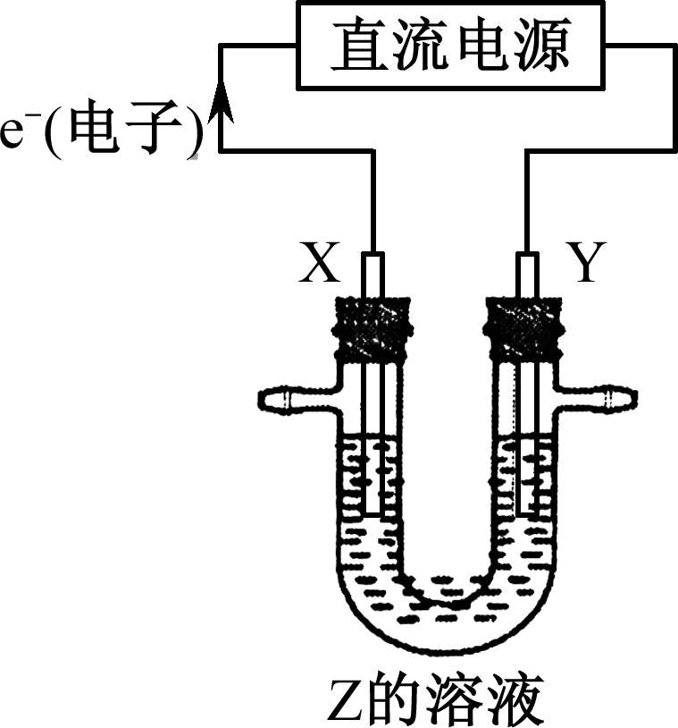

10．利用右图所示装置，当X、Y选用不同材料时，可将电解原理广泛应用于工业生产。下列说法中正确的是 （ ）
A．氯碱工业中，若X、Y均为石墨，Y附近能得到氯气
B．铜的精炼中，X是纯铜，Y是粗铜，Z是CuSO₄
C．外加电流的阴极保护法中，Y是待保护金属
D．电镀工业中，X是待镀金属，Y是镀层金属
11．用N_{A}表示阿伏加德罗常数的值。下列叙述正确的是 （ ）
A．1．8 g重水（D₂O）中含N_{A}个中子
B．标准状况下，2．24 L Cl₂与过量稀NaOH溶液反应，转移的电子总数为0．2 N_{A}
C．室温下，21．0 g乙烯和丁烯的混合气体中含有的碳原子数目为1．5 N_{A}
D．足量的铜与含2 mol H₂SO₄的浓硫酸充分反应，可生成N_{A}个SO₂分子
12．短周期元素X、Y、Z的原子序数依次递增，其原子的最外层电子数之和为13。X与Y、Z位于相邻周期，Z原子最外层电子数是X原子内层电子数的3倍或者Y原子最外层电子数的3倍。下列说法正确的是 （ ）
A．X的氢化物溶于水显酸性
B．Y的氧化物是共价化合物
C．其离子半径大小： Z＞Y＞X
D．X和Z的最高价氧化物对应的水化物都是强酸
13．下列溶液中有关物质的量浓度关系正确的是 （ ）
A．0．1 mol/L pH=3的H₂A溶液与0．01 mol/L pH=11的MOH溶液任意比混合：
c（H＋）＋c（M＋）＝c（OH－）＋2c（A^{2－}）
B．pH相等的CH₃COONa、NaOH和Na₂CO₃三种溶液：
c（NaOH）＜c（CH₃COONa）＜c（Na₂CO₃）
C．物质的量浓度相等CH₃COOH和CH₃COONa溶液等体积混合：
c（CH₃COO－）＋2c（OH－）＝2c（H＋）＋c（CH₃COOH）
D．0．1 mol·L^{－1}的NaHA溶液，其pH＝4：
c（HA－）＞c（H＋）＞c（H₂A）＞c（A^{2－}）
二、选择题（本题共8小题，每小题6分，在每小题给出的四个选项中，有的只有一个选项正确，有的有多个选项正确，全部选对的得6分，选对但不全的得3分，有选错的得0分。）（14-21物理）
14．许多科学家对物理学的发展作出了巨大贡献，下列表述正确的是 （ ）
A．库仑最先提出了电荷周围存在电场的观点
B．法拉第建立了完整的电磁场理论
C．楞次得出了电磁感应的产生条件
D．密立根测出了电子的电荷量
15．关于平抛运动，下列说法正确的是 （ ）
A．平抛运动是匀变速运动
B．做平抛运动的物体机械能守恒
C．做平抛运动的物体处于完全失重状态
D．做平抛运动的物体，落地时间和落地时的速度只与抛出点的高度有关
16．一条向东匀速行驶的船上，某人正相对船以0．6m/s的速度匀速向上升起一面旗帜，当他在15s内将旗升到杆顶的过程中，船行驶了28．5m，则旗相对于岸的速度约为 （ ）
A．0．6m/s B．1．9 m/s
C．2m/s D．2．5m/s
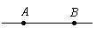
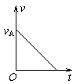
17．如图所示，在某一电场中有一条直电场线，在电场线上取AB两点，将一个电子由A点以某一初速度释放，它能沿直线运动到B点，且到达B点时速度恰为零，电子运动的v-t图象如图所示。则下列判断正确的是 （ ）
A．B点场强一定小于A点场强
B．电子在A点的加速度一定小于在B点的加速度
C．B点的电势一定低于A点的电势
D．该电场若是正点电荷产生的，则场源电荷一定在A点左侧
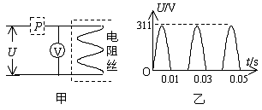
18．有一种家用电器，图甲是其电路工作原理图，当电阻丝接在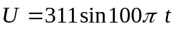（V）的交流电源上后，电阻丝开始加热，当其温度达到某一数值时，自动控温装置P启动，使电阻丝所接电压变为图乙所示波形（仍为正弦波），从而进入保温状态。不计电阻丝阻值的变化，则下列说法正确的是 （ ）
A．P启动后，电阻丝的功率变为原来的一半
B．P启动后，电阻丝所接交变电压的频率变为原来的一半
C．P启动后，电压表的读数大约是原来的0．5倍
D．P启动后，电压表的读数大约是原来的0．7倍
19．地球绕太阳的运动轨道可近似为圆形，若它的运行周期T的平方与其轨道半径r的立方之比为k，不计其他天体对地球的作用力，则下列关于k的说法正确的是（ ）
A．k的数值只与太阳的质量有关
B．k的数值只与地球的质量有关
C．k的数值与地球和太阳的质量都有关
D．只要知道k的数值就能求出太阳的平均密度
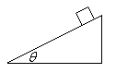
20．如图所示，在一个质量为M的斜面上固定一物块，斜面倾角为，物块质量为m，当斜面按照以下方式运动时，下列判断正确的是 （ ）
A．若斜面向左匀速移动距离x，斜面对物块的作用力做功（M-m）gx
B．若斜面向上匀速移动距离x，斜面对物块的作用力做功mgx
C．若斜面向左以加速度a移动距离x，斜面对物块的作用力做功max
D．若斜面向下以加速度a移动距离x，物块的机械能减少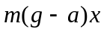
21．如图所示，LOM为一45°角折线，折线内有一方向垂直于纸面向里的匀强磁场，一边长为l的正方形导线框沿垂直于OM的方向以速度v作匀速直线运动，在t＝0的刻恰好位于图中所示位置。以逆时针方向为导线框中电流的正方向，在下面四幅图中能够正确表示电流－时间（I－t）关系的是（时间以为单位） （ ）
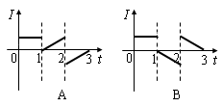
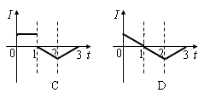
v
L
×
×
×
×
×
×
×
l
×
×
l
l
O
M
45°

第Ⅱ卷（非选择题 共174分）
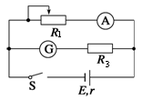
22．（5分）某同学要测量一节干电池的电动势和内阻。他根据老师提供的以下器材画出了如图所示的原理图。
①电压表V（15V，10kΩ）
②电流表G（量程3．0 mA，内阻R_{g}=10Ω）
③电流表A（量程0．6 A，内阻约为0．5Ω）
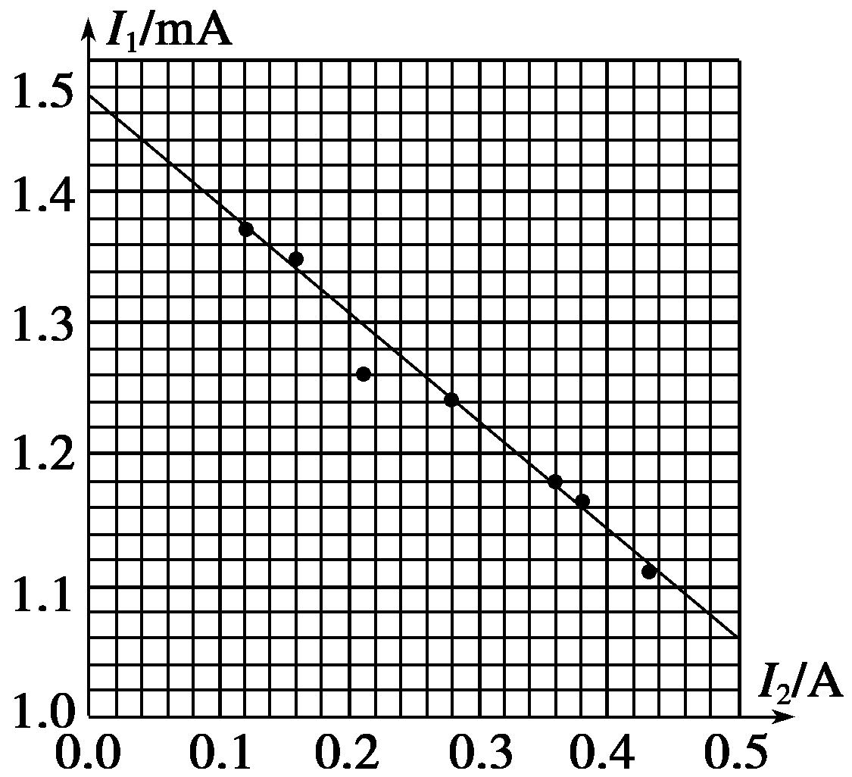
④滑动变阻器R₁（0～20Ω，10 A）
⑤滑动变阻器R₂（0～100Ω，1A）
⑥定值电阻R₃=990Ω
⑦开关S和导线若干
（1）为了能准确地进行测量，同时为了操作方便，实验中应选用的滑动变阻器是 （填写器材编号）
（2）该同学利用上述实验原理图测得以下数据，并根据这些数据绘出了如图所示的图线，根据图线可求出电源的电动势E=_____V（保留三位有效数字），电源的内阻r=_____Ω（保留两位有效数字）
序号 | 1 | 2 | 3 | 4 | 5 | 6
电流表G（I₁/mA） | 1．37 | 1．35 | 1．26 | 1．24 | 1．18 | 1．11
电流表A（I₂/A） | 0．12 | 0．16 | 0．21 | 0．28 | 0．36 | 0．43

23．（10分）某同学用如图所示的装置研究小车在某种布料上的运动情况。他将长木板置于水平桌面上，将其左端适当垫高，并在长木板的右半部分平整地铺上一块布料，该同学将小车以适当的初速度释放后，用打点计时器记录小车的运动情况。通过反复调整木板左端的高度，他得到一系列打上点的纸带，并最终选择了如图所示的一条纸带（附有刻度尺）进行测量。取打点计时器的电源频率为50Hz，重力加速度g＝10m/s²。
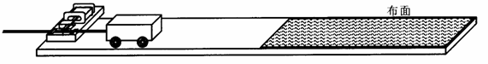
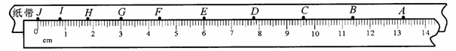
（1）请将A、B、C……J各点对应的刻度值，按照正确的读数方法填写在下表内（单位cm）。
A | B | C | D | E | F | G | H | I | J
（2）根据以上数据可以判断，小车在A、E两点间做___________运动，在E、J两点间做_____________运动。J点对应的小车速度为_________m/s。
（3）该同学测出长木板左端与桌面间的高度差为4cm，木板长度为80cm，则小车在布料上运动时的阻力与在木板上运动时的阻力之比为 。
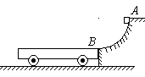
24．（13分）一个平板小车置于光滑水平面上，其右端恰好和一个光滑圆弧轨道AB的底端等高对接，如图所示。已知小车质量M=3．0kg，长L=2．06m，圆弧轨道半径R=0．8m。现将一质量m=1．0kg的小滑块，由轨道顶端A点无初速释放，滑块滑到B端后冲上小车。滑块与小车上表面间的动摩擦因数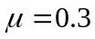。（取g=10m/s²）试求：
（1）滑块到达B端时，轨道对它支持力的大小；
（2）小车运动1．5s时，车右端距轨道B端的距离；
（3）滑块与车面间由于摩擦而产生的内能。

25．（19分）如图所示，在直角坐标系xOy平面内有一矩形区域MNPQ，矩形区域内有水平向右的匀强电场，场强为E；在y0的区域内有垂直于坐标平面向里的匀强磁场，半径为R的光滑绝缘空心半圆管ADO固定在坐标平面内，半圆管的一半处于电场中，圆心O₁为MN的中点，直径AO垂直于水平虚线MN，一质量为m、电荷量为q的带电粒子（重力不计）从半圆管的O点由静止释放，进入管内后从A点穿出恰能在磁场中做半径为R的匀速圆周运动，当粒子再次进入矩形区域MNPQ时立即撤去磁场，此后粒子恰好从QP的中点C离开电场。求
（1）匀强磁场的磁感应强度B的大小；
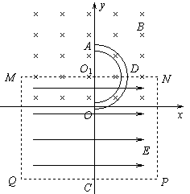
（2）矩形区域的长度MN和宽度MQ应满足的条件？
（3）粒子从A点运动到C点的时间。

26．（15分）紫菜与海带类似，是一种富含生物碘的海洋植物。商品紫菜轻薄松脆、比海带更易被焙烧成灰（此时碘转化为碘化物无机盐），用于碘单质的提取。已知：
 | 乙醇 | 四氯化碳 | 裂化汽油 | 碘（晶体）
密度/g·cm^{－3} | 0．789 3 | 1．595 | 0．71～0．76 | 4．94
沸点/℃ | 78．5 | 76．8 | 25～232 | 184．35
以下为某兴趣小组模拟从紫菜提取碘单质的过程：
紫菜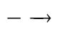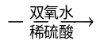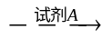粗产品
（1） 实验室中焙烧紫菜用到的仪器有________（填写相应的字母）。
A．烧杯 B．表面皿 C．蒸发皿 D．坩埚
E．试管 F．酒精灯 G．泥三角
（2） 将焙烧所得的紫菜灰与足量的双氧水和稀硫酸作用，写出反应的离子方程式
___________________________。
（3） 操作①的名称是________；试剂A为________（填本题表格中一种最佳化学试剂的名称），不使用另外两种试剂的主要原因分别是：
①_____________________；
②_______________________。
（4） 操作②中所用的主要玻璃仪器为________，振荡、静置，应首先将________分离出来。
（5） 将下列装置图中缺少的必要仪器补画出来以最终将单质碘与试剂A分离：
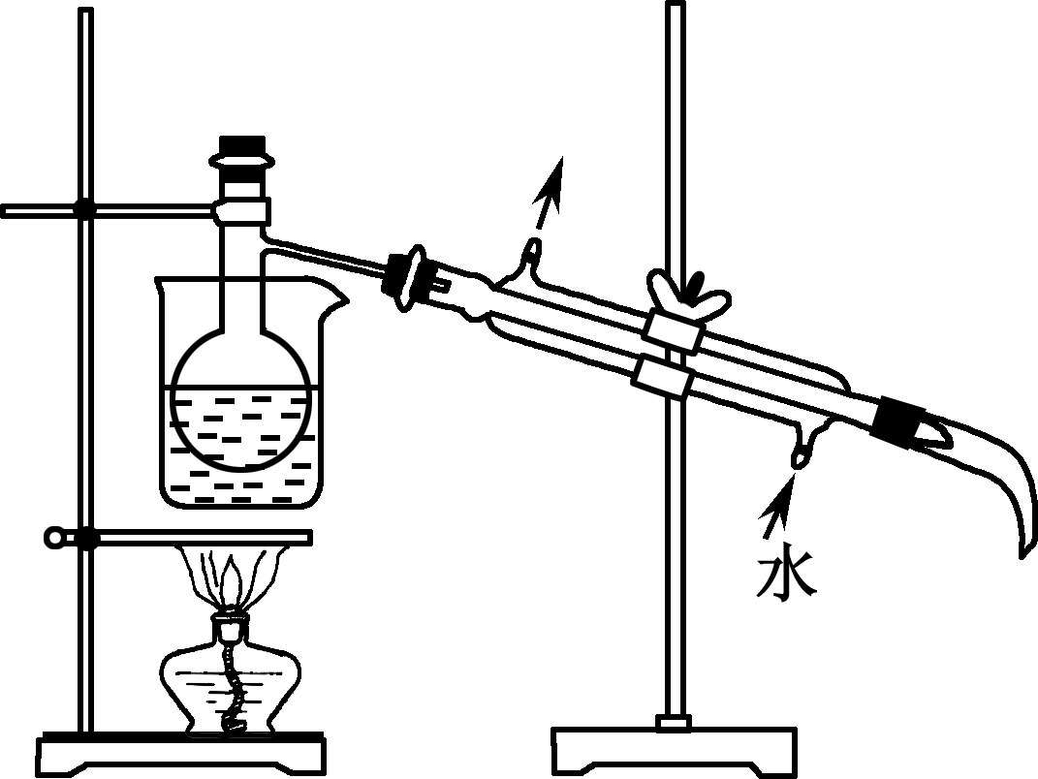
27．（10分）下图是目前我国城市饮用水的生产流程，生活饮用水水质的标准主要有：色度、浑浊度、pH、细菌总数、气味等。
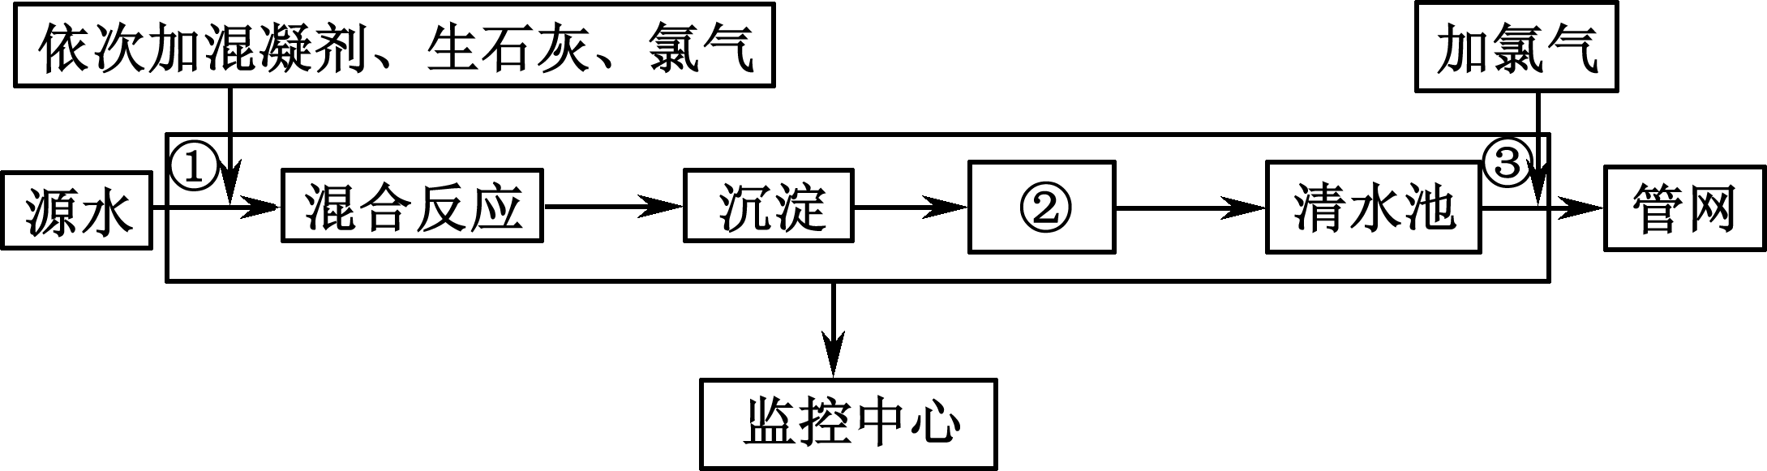
（1） 目前我国规定一、二类水质的饮用水中铝含量不得高于0．2 mg·L^{－1}。已知常温下Al（OH）₃的Ksp＝3．2×10³⁴，如果某城市的出厂饮用水的pH为6，则水中Al^{3＋}含量为________mg/L，________（填“符合”或“不符合”）标准。
（2） 流程中②的分离方式相当于化学基本操作中的________操作，①、③中加氯气的作用是________。氯气和水反应的离子方程式是_______________________________。
（3） 在污水处理分析时，常用双硫腙（H₂Dz，二元弱酸）把金属离子络合成电中性的物质[如：Bi^{3＋}＋3H₂Dz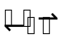Bi（HDz）₃＋3H＋]，再经萃取把金属离子从水溶液中分离出来。设常温时该反应的化学平衡常数为K，则当pH＝3时废水中c（H₂Dz）等于________mol·L^{－1}（用K表示）。
28．（10分）在全球一致倡导低碳经济的大背景下，对碳及其氧化物的化学热力学、动力学研究有助于人类充分利用化石燃料，消除氧化物对环境的负面影响。
（1） 以CO和O₂为电极燃料，以KOH溶液为电解质组成燃料电池，请写出该电池的负极反应式__________________________。
（2） 25℃时，1 mol 石墨和1 mol CO完全燃烧放出热量分别为393．5 kJ、283．0 kJ。请写出石墨不完全燃烧时的热化学方程式____________________________。
（3） 25℃时，反应2CO₂（g）2CO（g）＋O₂（g）的平衡常数K＝1．72×10^{－46}。在一个体积可变的密闭容器中充入一定量CO₂、CO、O₂的混合气体，以下说法正确的是________。
A．要使容器中的反应开始时向CO₂分解的方向进行，起始时三种气体的物质的量浓度应满足的关系是[c（CO）·c（O₂）]/c（CO₂）＜1．72×10^{－46}
B．达平衡后，其他条件不变时，升高温度或增加容器的压强，平衡均逆向移动
C．平衡常数K随温度的升高而增大
D．平衡常数K随压强的增大而减小
（4） 25℃时，在一个保持恒温恒容的密闭容器中充入一定量CO₂、CO、O₂的混合气体，从起始到t₁时刻达到平衡状态，速率变化如图所示。在t₂时刻再加入一定量的CO₂后于t₃时刻达到新的平衡，请画出t₂～t₃的速率变化图（需标出v_{正}，v_{逆}）。
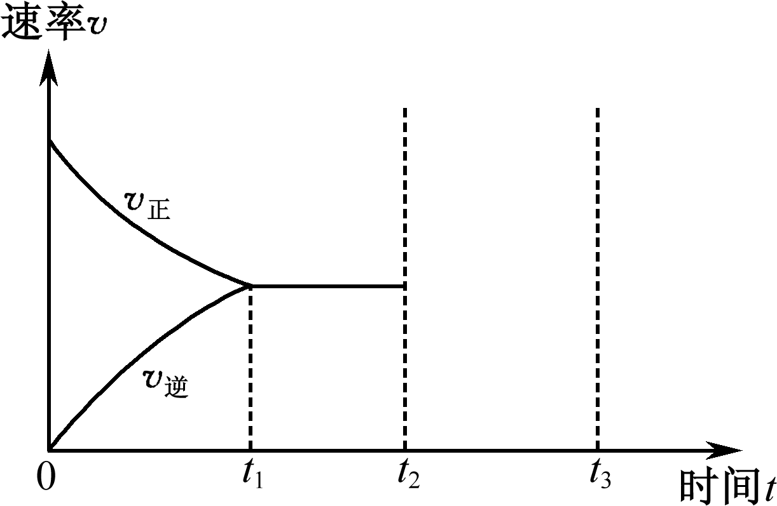
29、（9分）．如图是甲状腺细胞摄取原料合成甲状腺球蛋白的基本过程，试回答：
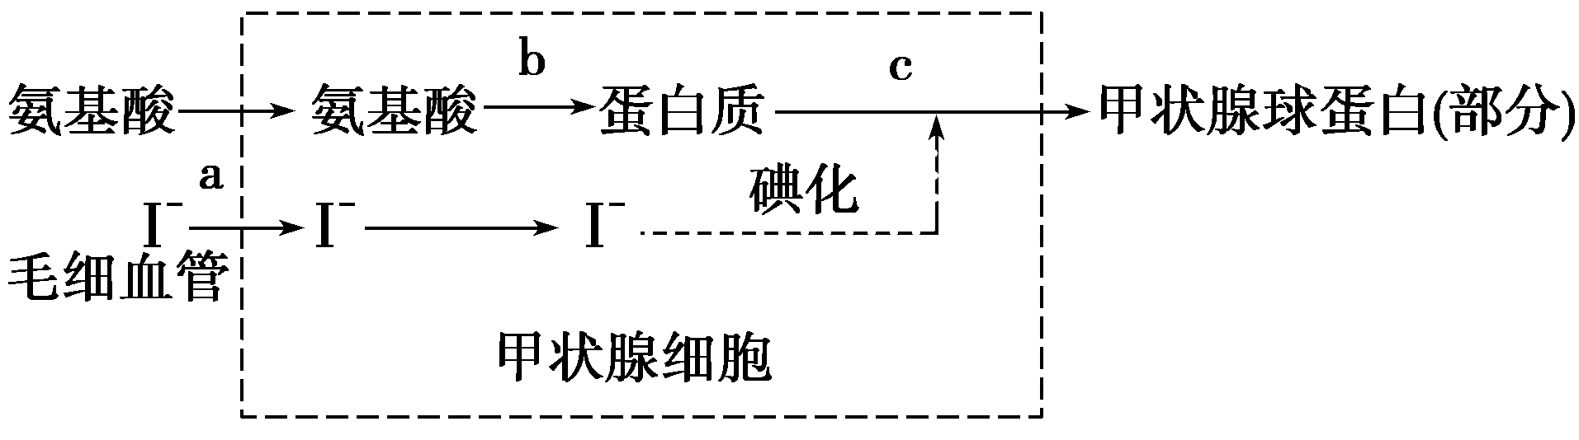
（1）若含¹⁸O的氨基酸在甲状腺细胞内的代谢过程中产生了H₂¹⁸O，那么水中的¹⁸O最可能来自于氨基酸的 （基团）。
（2）细胞内的碘浓度远远高于血浆中碘浓度，这表明a过程是一种 方式。
（3）与c过程有关的细胞器是 。
（4）细胞内各种生物膜在结构上存在着直接或间接的联系。与下图中③不直接相通，但膜成分最为相似的是［ ］ 。
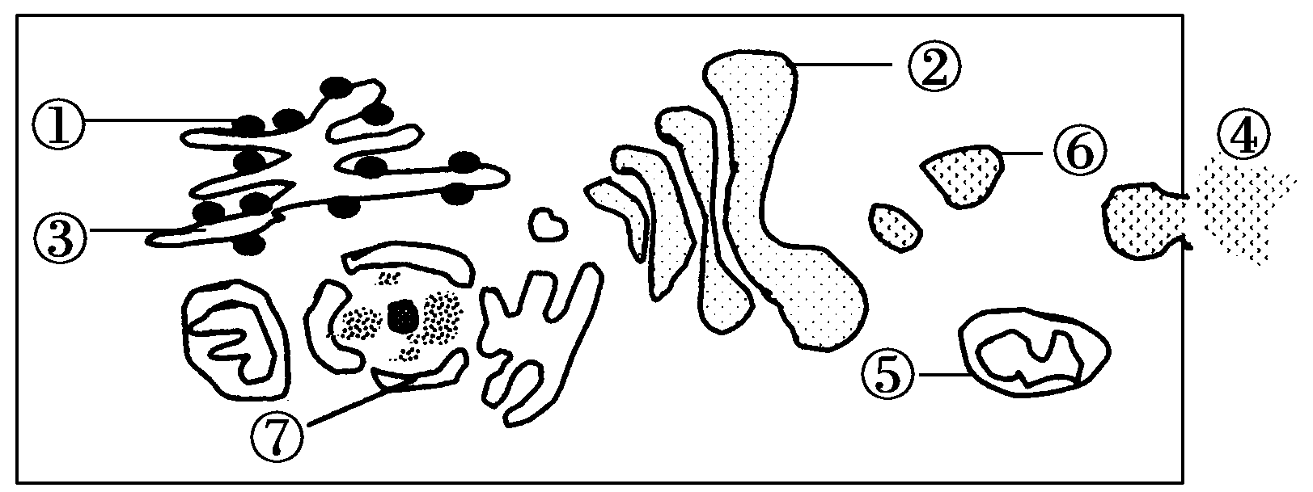
（5）用含³H标记的氨基酸注射到如图细胞中，则出现³H的部位依次为 。
30、（8分）分析有关遗传病的资料，回答问题。
镰刀形细胞贫血症是一种单基因遗传病，是由正常的血红蛋白基因（HbA）突变为镰刀形细胞贫血症基因（HbS）引起的。在非洲地区黑人中有4％的人是该病患者，会在成年之前死亡，有32％的人是携带者，不发病但血液中有部分红细胞是镰刀形。
（1）科学家经调查发现，该地区流行性疟疾的发病率很高，而镰刀形红细胞能防止疟原虫寄生，那么该地区基因型为 的个体存活率最高。
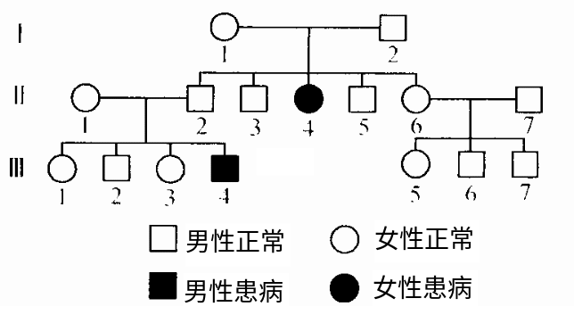 下图是该地区的一个镰刀形细胞贫血症家族的系谱图。

（2）据系谱图可知，HbS基因位于________染色体上。Ⅱ-6的基因型是 ，已知Ⅱ-7也来自非洲同地区，那么Ⅱ-6和Ⅱ-7再 生一个孩子，患镰刀形细胞贫血症的概率是 。
（3）Ⅱ-6和Ⅱ-7想再生一个孩子，若孩子尚未出生，可以采用什么方法诊断？
_________________________________________________________________________。若孩子已出生，在光学显微镜下观察________________，即可诊断其是否患病。
下图是正常人和患者血红蛋白基因的部分片段。
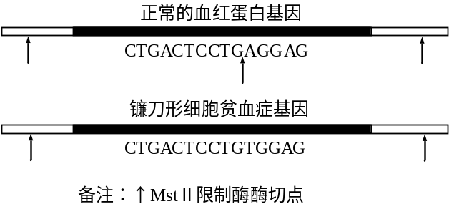

（4）该基因突变是由于正常血红蛋白基因中的________碱基对发生了改变，这种变化会导致血红蛋白中________个氨基酸的变化。
31、（共10分）细胞通讯是一个细胞发出的信息通过介质传递到另一个细胞并使之产生相应的反应．细胞通讯对于多细胞生物体调节生命活动是必须的．下图是几个细胞通讯的实例。
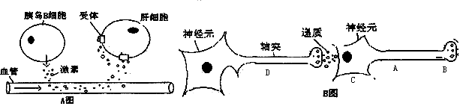
（1）A图中的激素是 （填激素名称），肝细胞膜上受体的化学成分是 ，
肝细胞接受这一激素刺激后所发生的生理反应是 。
（2）B图中的突触在传递信号时，实现了电信号→ → 的转换和传导，使下一神经元 。
（3）上图中传递信号的物质是 和 。上述过程表明细胞膜在
方面的作用。
（4）如果在B图中的A点给予有效刺激则在B图中的 点可以检测到电位变化
32、（12分）人体体温能够保持相对恒定，是由于产热量和散热量保持动态平衡的结果。请回答：
（1） 当身体的冷觉感受器受到寒冷刺激时，产生的兴奋由________传至下丘脑体温调节中枢，可引起________分泌增多，该激素作用于全身细胞，提高细胞代谢的速度，增加产热量；在的高温环境中，人体主要通过________方式散热。
（2） 当体内有炎症时会出现发热现象，这有利于吞噬细胞和抗菌物质等转移至炎症区，抵御病原体的攻击，此过程属于________免疫。人体注射乙型流感疫苗后，通过体液免疫和细胞免疫，产生的相应的抗体和________，后者 （能，不能）识别并作用于侵入机体的甲型HlNl流感病毒。
（二）选考题：共45分。请考生从给出的3道物理题、3道化学题、2道生物题中每科任选一题做答。
33．【物理—选修3-3】（15分）
（1）（6分）在某一密闭容器内装有一定质量的理想气体（设此状态为甲），现设法降低气体的温度同时增大气体的压强，达到状态乙，则下列判断正确的是（ ）
A．气体在状态甲时的密度比状态乙时的大
B．气体在状态甲时的分子平均动能比状态乙时的大
C．气体在状态甲时的内能比状态乙时的大
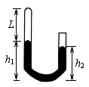
D．气体从状态甲变化到状态乙的过程中，放出的热量多于外界对气体做的功
（2）（9分）如图所示，在一端封闭的U形管中用水银柱封一段空气柱L，当空气柱的温度为14℃时，左臂水银柱的长度h₁=10cm，右臂水银柱长度h₂=7cm，气柱长度L=15cm；将U形管放入100℃水中且状态稳定时，h₁变为7cm。分别写出空气柱在初末两个状态的气体参量，并求出末状态空气柱的压强和当时的大气压强（单位用cmHg）。
34．【物理—选修3-4】（15分）
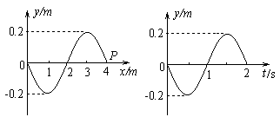
（1）（6分）如图甲所示为一简谐波在t=0时刻的图象，图乙所示为x=4m处的质点P的振动图象，则下列判断正确的是 （ ）
甲 乙
A．这列波的波速是2m/s
B．这列波的传播方向沿x正方向
C．t=3．5s时P点的位移为0．2m
D．从t=0时刻开始P点的振动方程为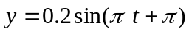m
（2）（9分）如图所示，MNPQ是一块截面为正方形的玻璃砖，其边长MN=30 cm。一束激光AB射到玻璃砖的MQ面上（入射点为B）进入玻璃砖后在QP面上的F点（图中未画出）发生全反射，恰沿DC方向射出。其中B为MQ的中点，∠ABM=30°，PD=7．5 cm，∠CDN=30°。
30°
30°
M
N
A
B
C
D
P
Q
①画出激光束在玻璃砖内的光路示意图，求出QP面上的反射点F到Q点的距离QF；
②求出该玻璃砖的折射率。
③求出激光束在玻璃砖内的传播速度（真空中光速c=3×10⁸m/s）。
35．【物理—选修3-5】（15分）
（1）（6分）如图所示，N为钨板，M为金属网，它们分别与电池的两极相连，各电池的电动势和极性如图所示，已知金属钨的逸出功为4．5eV。现分别用不同能量的光子照射钨板（各光子的能量已在图上标出），那么下列各图中，没有光电子达到金属网的是_________（填入选项前的字母代号），能够到达金属网的光电子的最大动能是________eV。
A
3.8eV
N
M
1.5V
B
4.8eV
N
M
1.5V
C
5.8eV
N
M
1.5V
D
6.8eV
N
M
1.5V
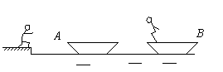
（2）（9分）如图所示，在平静的水面上有A、B两艘小船，A船的左侧是岸，在B船上站着一个人，人与B船的总质量是A船的10倍。两船开始时都处于静止状态，当人把A船以相对于地面的速度v向左推出，A船到达岸边时岸上的人马上以原速率将A船推回，B船上的人接到A船后，再次把它以原速率反向推出……，直到B船上的人不能再接到A船，试求B船上的人推船的次数。
36．《化学与技术》（15分）
以下是与绿色化学、环境保护和人类健康息息相关的三个主题，请根据已知信息问题：
（1）下列制备氯乙烷的反应中原子经济性最高的是（可多选） 。
A．CH₂=CH₂＋HClCH₃CH₂Cl
B．CH₃CH₂OH＋HClCH₃CH₂Cl＋H₂O
C．CH₃CH₃＋Cl₂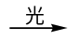CH₃CH₂Cl＋HCl
D．CH₂=CHCl＋H₂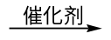CH₃CH₂Cl
由上述四个反应可归纳出，原子经济性高的是 反应（填反应类型）。
（2）有毒物质的无害化也是绿色化学研究的内容之一。ClO₂是一种性能优良的消毒剂，还可将废水中少量的S^{2－}、NO₂－ 和CN－等有毒有害的还原性酸根离子氧化除去。请写出用ClO₂将废水中剧毒的CN－氧化成无毒气体的离子方程式 ，并说明该方法的优点 。
（3）下图为某饮用水厂从天然水制备纯净水（去离子水）的工艺流程示意图：
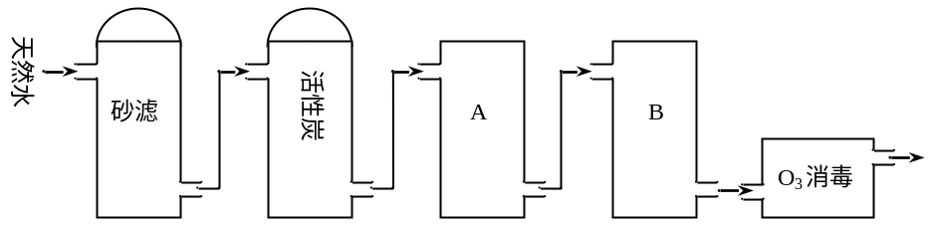
活性炭的作用是 ；O₃消毒的优点是 。
A、B中放置的物质名称分别是：A B 。
37．《物质结构与性质》（15分）

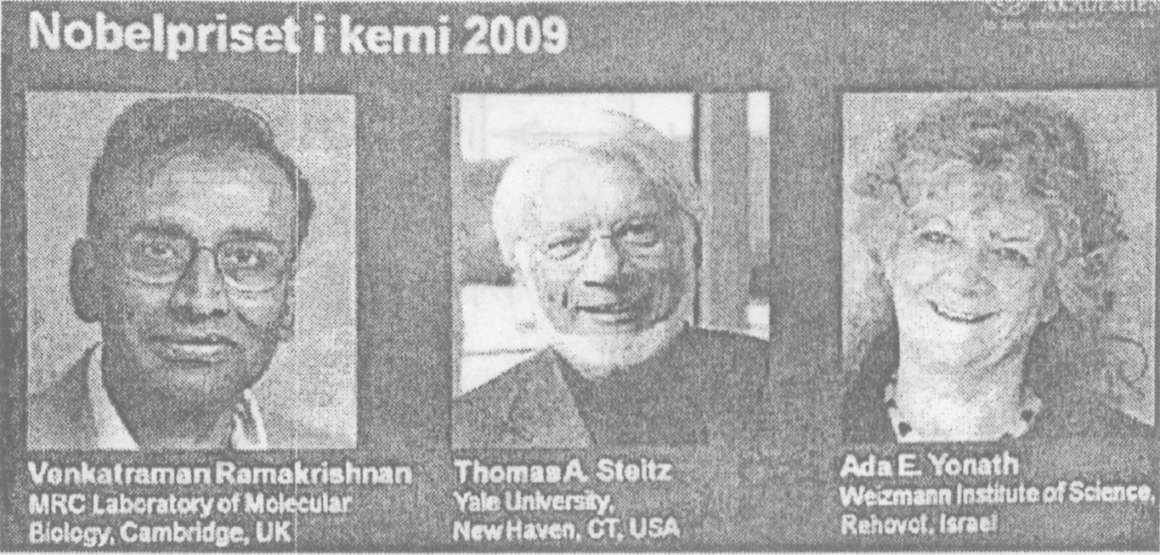
2009年诺贝尔化学奖奖励的是对生命一个核心过程的研究——核糖体将DNA信息“翻译”成生命，三位科学家利用X射线结晶学技术标出了构成核糖体的无数个原子每个所在的位置。
（1） 蛋白质和核糖均由H、C、N、O、S等元素组成，以下说法不正确的是________。
A．O元素的第一电离能大于N元素的第一电离能
B．H₂O的热稳定性强于H₂S是因为H₂O分子间存在氢键
C．NH₃分子中氮原子采用sp²杂化
D．CO₂与COS（硫化羰）互为等电子体
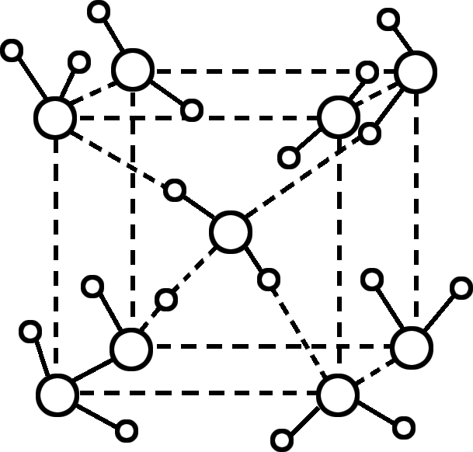
E．一个NNNH₂NNH₂NH₂（毒奶粉事件的配角）分子中共含有15个σ键
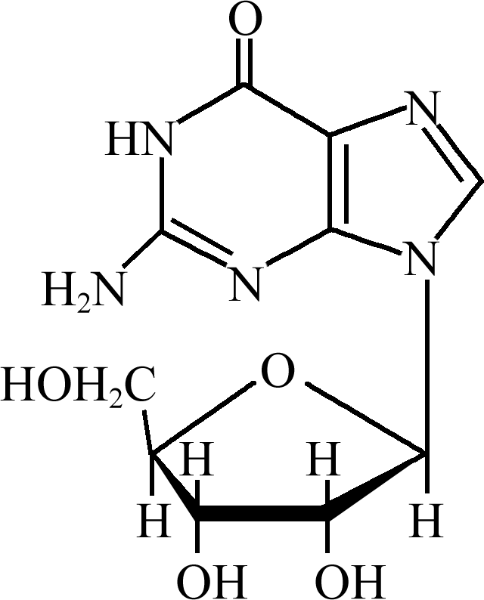
（2） 基态碳（C）原子的轨道表示式为__________________________。
（3） 水也是生命必需物质。冰是人们迄今已知的由一种简单分子堆积出结构花样最多的化合物。其中冰—Ⅶ的晶体结构为一个如右图所示的立方晶胞，每个水分子可与周围________个水分子以氢键结合，晶体中，1 mol水可形成________mol氢键。
（4） 生命活动中的另一种重要化合物的结构如右图：该分子中的手性碳原子共有________个，碳原子的杂化方式共有________种。
38．《有机化学基础》
（15分）双酚A型环氧树脂是由双酚A、环氧氯丙烷在碱性条件下缩合而成的高分子化合物。具有良好的物理化学性能，被广泛应用于涂料、胶粘剂等领域。根据该树脂的合成路线图示，回答以下问题：
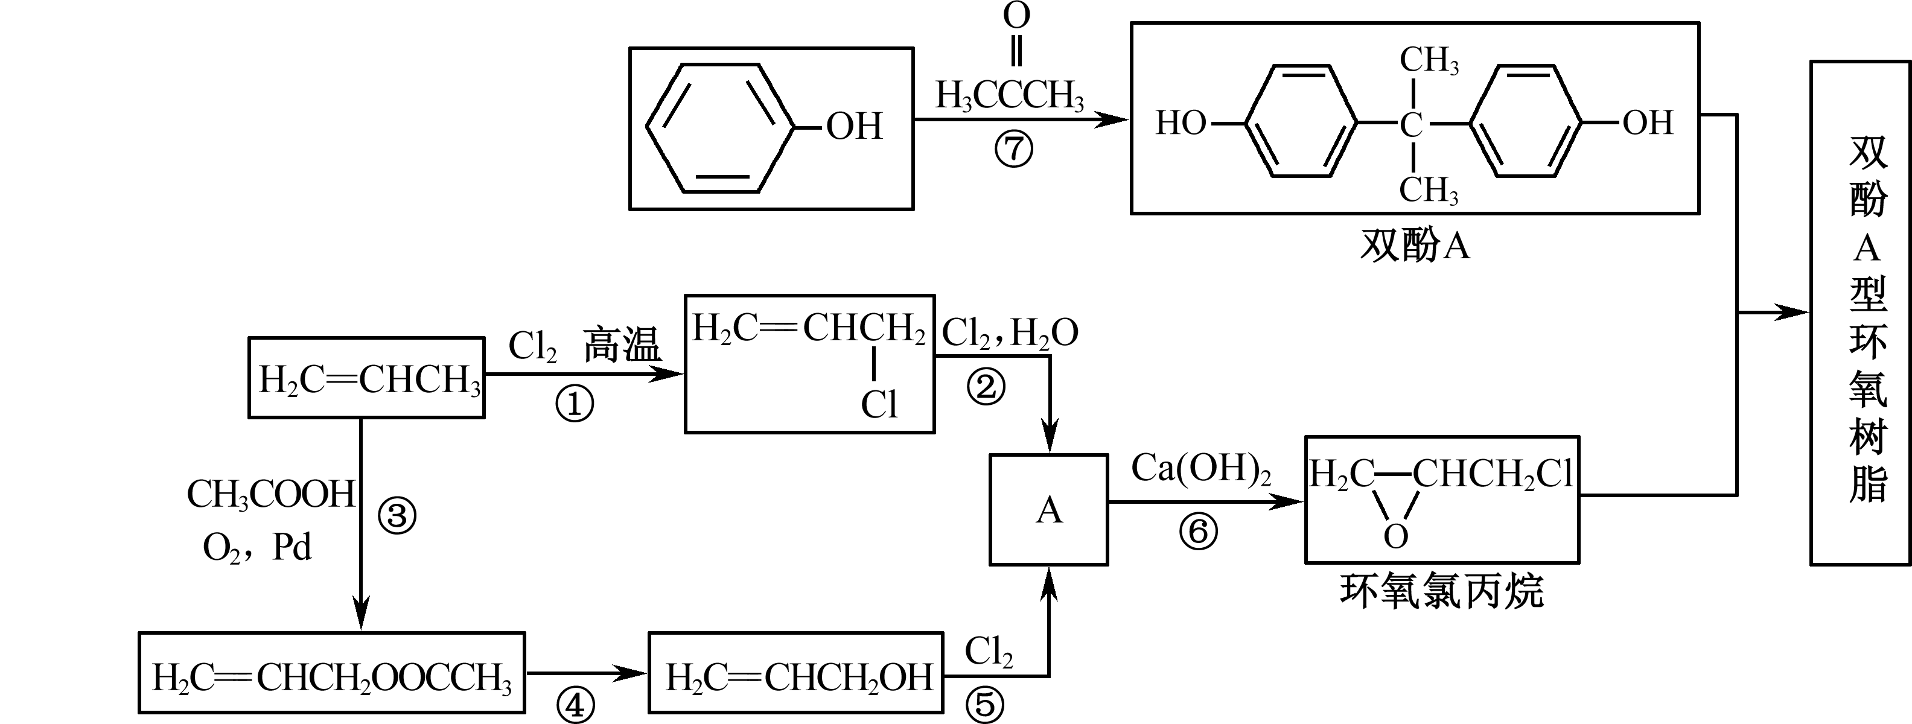
（1） 写出上图中②、⑥两步的反应方程式：
② __________________________________________；
⑥_______________________________________________。
（2） 乙酸丙烯酯有多种同分异构体，其中能发生银镜反应，且核磁共振氢谱上只有两种峰，强度比为3∶1的同分异构体的结构简式为________________________；其中可以和NaHCO₃溶液反应又能使溴水反应而褪色的有________种（不考虑立体异构）。
（3） 双酚A的另一重要用途是和光气（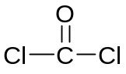）合成Lexan聚碳酸酯（一种高强材料，可用于制作防弹窗户）。写出此合成反应的化学方程式：
__________________________________________。
39、[生物——选修1生物技术实践]（15分）
如图为胡萝卜素的纸层析结果示意图，请据图回答问题：
（1）该图所示的鉴定方法称为____________________。
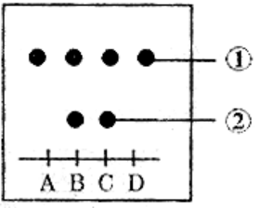
（2）基线一般距底边________cm。
（3）A、B、C、D四点中，属于标准样品的样点是_______，
属于提取样品的样点是________，
点样的要求是_________________________________。
（4）在图中的层析谱中，①代表的物质是____________，
②代表的物质是________________________________。
（5）该层析的目的是____________________________________________________。
40、[生物——选3现代生物科技专题]（15分）
下图是“试管牛”工厂化生产的技术流程图，据图回答问题：
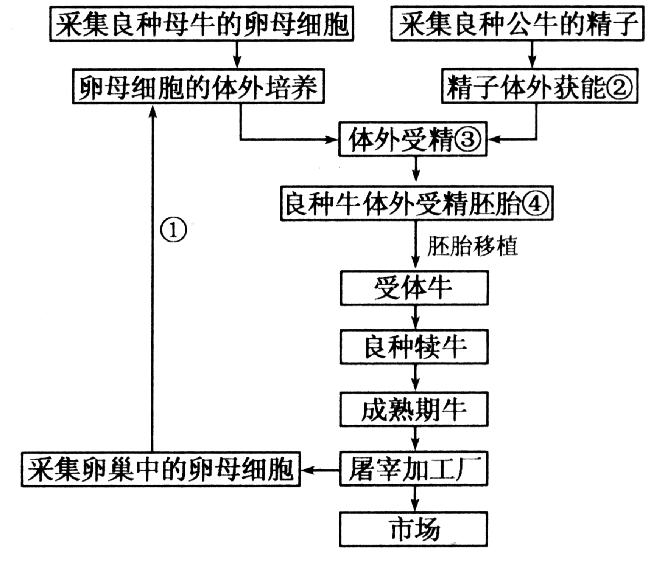
（1）根据 （填标号）判断，此种繁殖方式是 生殖，此技术的意义在于 。
（2）①过程中通常每个卵巢平均可采集 枚可用的卵母细胞，最终可能产下
头犊牛。
（3）②过程通常采用 法。
（4）④过程一般要经历哪几个时期： 。

参考答案
生物部分
1——6：D D C C C C
29、（9分，无特殊说明，每空2分）: （1）—COOH （1分） （2）主动运输 （3）内质网、高尔基体、线粒体 （4）② 高尔基体 （5）①③②⑥④
30、（8分，每空1分）（1） HbAHbS
（2）常 HbAHbA或 HbAHbS 1/18
（3）从羊水中收集少量胎儿的细胞，提取出DNA，后大量复制，然后进行基因诊断
红细胞形态
（4）T//A 1
31、（10分，每空1分）（1）胰岛素 蛋白质 加快葡萄糖的氧化分解、合成糖元、促进葡萄糖转化成非糖物质
（2）化学信号 电信号 兴奋或抑制 （3）激素 神经递质 信息传递（4）BC
32、（12分，每空2分）
（1）传入神经 甲状腺激素（或肾上腺素） 汗液蒸发
（2）非特异性 效应T细胞（记忆细胞） 不能
39、（15分，无说明，每空2分）
（1）纸层析法（1分） （2）2
（3）A和D； B和C； 点样应该快速细致，圆点细小，每次点样时滤纸都要干燥
（4）β－胡萝卜素；其他色素和杂质
（5）β－胡萝卜素粗品的鉴定
40、（15分，无说明，每空2分）
（1） ③ 有性 快速大量繁殖良种牛，提高经济效益 （2）10 1～2 （3）化学
（4）受精卵、卵裂期、桑椹胚期、 囊胚期（3分）

物理部分
14．D解析：电荷周围存在电场的观点是法拉第最先提出的，A项错；麦克斯韦建立了完整的电磁场理论，B项错；法拉第得出了电磁感应的产生条件，C项错；密立根测出了电子的电荷量，D项正确。
15．ABC解析：做平抛运动的物体，只受重力作用，ABC都正确；落地时间只与抛出点的高度有关，但落地时的速度还与抛出的初速度有关，D项错。
16．C解析：船行驶的速度为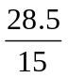m/s=1．9 m/s，旗相对于岸有两个分速度，竖直向上的速度0．6m/s和随船运动的速度1．9m/s，故旗相对于岸的合速度为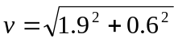m/s =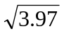m/s2m/s，C项正确。
17．C解析：从图象可知，电子从A运动到点B做匀减速运动，加速度不变，电场应为匀强电场，AB项错；电子从A到B，电场力做负功，电子的电势能增加，则B点电势较低，C项正确；该电场不可能是点电荷产生的，D项错。
18．AD 解析：装置P启动后，只有一半时间有电流通过，故电热丝的功率变为原来的一半，A项正确；P启动后，交变电压的频率不变，B项错；P启动前，电压的有效值为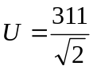V，P启动后，由有效值的定义可得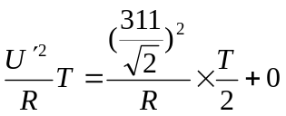，解得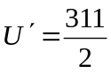V，则电压表的读数与原来相比，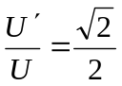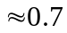，C项错，D项正确。
19．A解析：由万有引力提供地球运转的向心力，有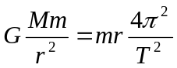解得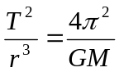，由题意得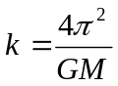，由于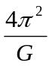为常数，因此k的数值只与太阳的质量有关，A项正确，BC错误；由于不知道太阳的半径，因此无法求出太阳的平均密度，D项错。
20．BCD解析：当斜面匀速运动时，斜面对物块的作用力F与其重力mg平衡，方向竖直向上，向左移动时，F与位移垂直不做功，A项错；向上移动时，F与位移方向相同，做功W=Fx=mgx ，B项正确；向左以加速度a移动时，物块所受合力做功为max，由于重力不做功，故F做的功即等于max，C项正确；斜面向下以加速度a移动时，斜面对物块的作用力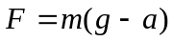，F对物块做负功，则物块的机械能减少，D项正确。
21．C解析：在0—时间内线框切割磁场产生的电动势大小恒定，感应电流沿逆时针方向，可排除D项；在—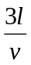时间内，线框穿出磁场，感应电流均沿顺时针方向，可排除AB项；故C项正确。
22．（5分）答案：（1）④ （2分）
（2）1．47（1．46～1．48） （1分）； 0．82（0．80～0．90） （2分）
解析：（1）为了便于调节，滑动变阻器的阻值不能太大，选择R₁比较合适。
（2）由于R₃支路电阻远大于滑动变阻器R₁所在支路电阻，所以干路电流近似等于I₂，根据闭合电路欧姆定律E=U+Ir可以变形为：E= I₁（R₃+R_{g}）+I₂r，即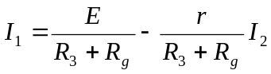，由图像知直线与纵轴的截距为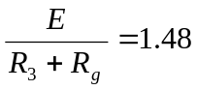mA，解得E=1．48V，直线斜率的绝对值为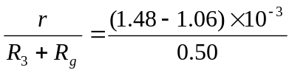，解得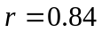Ω
23．（10分）答案：（1）从A到J点，刻度依次为13．20，11．38，9．60，7．80，6．00，4．40，3．00，1．80，0．80，0．00（全部正确得3分，包括有效数字，每错一个扣1分，全部扣完为止）
（2）匀速（1分），匀减速直线（或匀减速）（1分），0．35（2分）
（3）11 （3分）
解析：从A、B、C……J各点对应的刻度值可知，小车在A、E之间，相邻计数点间的距离均相等（均为1．80cm），故小车在A、E之间作匀速运动；在E、J之间，相邻计数点间的距离依次减小，且差值相等（均为0．20cm），故小车在E、J之间匀减速运动。根据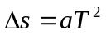可得加速度大小为a=5m/s²，从J到I，视为反向的匀加速运动，由JI=0．80cm=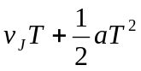解得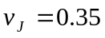m/s。设木板倾角为，则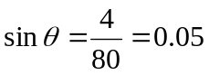，小车木板上匀速运动，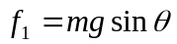，小车在布料上匀减速运动，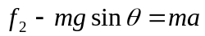，解得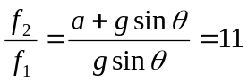
24．（13分）答案：（1）30N （2）1m （3）6J
解析：（1）滑块从A端下滑到B端，由动能定理得
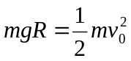 （1分）
在B点由牛顿第二定律得 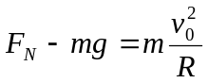 （2分）
解得轨道对滑块的支持力 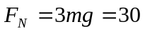N （1分）
（2）滑块滑上小车后，由牛顿第二定律
对滑块：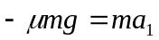，得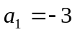m/s² （1分）
对小车：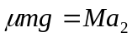，得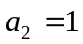m/s² （1分）
设经时间t后两者达到共同速度，则有 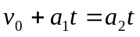 （1分）
解得 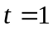s （1分）
由于s<1．5s，故1s后小车和滑块一起匀速运动，速度v=1 m/s （1分）
因此，1．5s时小车右端距轨道B端的距离为 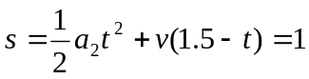m （1分）
（3）滑块相对小车滑动的距离为 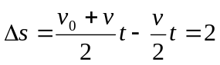m （2分）
所以产生的内能 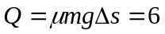J （1分）
25．（19分）答案：（1）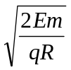（2）MN 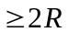，宽度MQ
（3）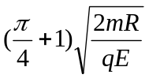
解析：（1）粒子从O到A过程中由动能定理得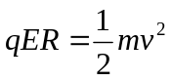 （2分）
从A点穿出后做匀速圆周运动，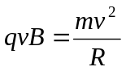 （2分）
解得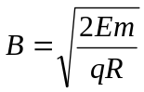 （2分）
（2）粒子再次进入矩形区域后做类平抛运动，由题意得
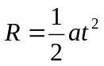 （1分）
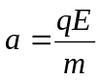 （1分）
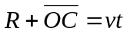 （1分）
联立解得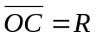 （2分）
所以，矩形区域的长度MN ，宽度MQ （2分）
（3）粒子从A点到矩形边界MN的过程中，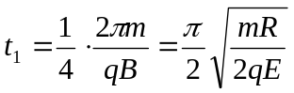 （2分）
从矩形边界MN到C点的过程中，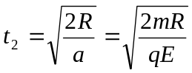 （2分）
故所求时间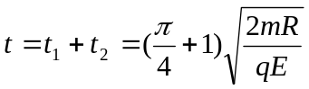 （2分）
33．【物理—选修3-3】（15分）
答案：（1）BCD （全部答对得6分，选不全但没有错误得3分）
（2）75．25 cmHg；72．25 cmHg
解析：（1）理想气体的温度降低，则其平均动能变小，B项正确，由状态方程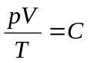得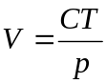，温度降低，压强增大，则体积一定减小，气体密度变大，A项错；理想气体的内能只与温度有关，温度降低，内能一定减小，C项正确；由热力学第一定律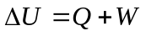，气体内能减少，则放出的热量一定多于外界对气体做的功，D项正确。
（2）对于封闭的空气柱（设大气压强为p₀）
初态：p₁= p₀+ h₂- h₁ =（ p₀-3）cmHg
V₁=LS=15S（cm³）
T₁=287 K （三个参量表达正确得3分，用长度表示体积的可以不扣分）
末态h₁ˊ=7cm，h₂ˊ=10cm，故压强p₂= p₀+ h₂′- h₁′=（p₀+3）cmHg
V₂=（L+3）S=18S（cm³）
T₂=373 K （三个参量表达正确得3分，用长度表示体积的可以不扣分）
由理想气体状态方程得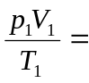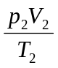 （1分）
解得，大气压强为p₀=72．25 cmHg
在100℃水中时，空气柱压强为p₂=75．25 cmHg （2分）
34．【物理—选修3-4】（15分）
答案：（1）（6分）ACD （全部答对得6分，选不全但没有错误得3分）
（2）①如图，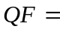20cm ②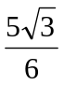 ③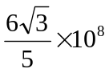m/s
解析：（1）由图象可知波长=4m，周期T=2s，波速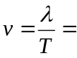2m/s，A项正确；t=0时刻P点向-y方向振动，则波向x负方向传播，B项错；t=3．5s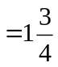T，此时P点位于波峰位置，C项正确；由图乙知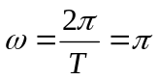，初相位为，振动方程为m，D项正确。
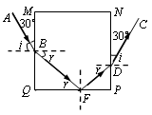
（2）①光路示意图如图所示，反射点为F （2分）
由几何关系得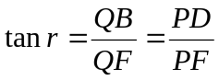 （1分）
代入数据得 20cm （1分）
②由①的计算得，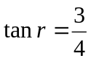 （1分）
得sinr=0．6 （1分）
由折射定律得 n=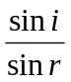= （1分）
③由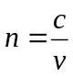得激光束在玻璃砖内的传播速度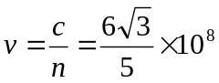m/s （2分）
35．【物理—选修3-5】（15分）
答案：（1）AC（全部答对得4分，选不全但没有错误得2分），1．8eV （2分） （2）6
解析：（1）A选项中，入射光子的能量小于逸出功，没有光电子逸出，C选项中，逸出的光电子最大初动能为1．3eV，在反向电动势影响下，不能到达对面极板。B项中逸出的光电子最大初动能为0．3eV，到达金属网时最大动能为1．8 eV，D项中逸出的光电子最大初动能为2．3eV，到达金属网时最大动能为0．8 eV。
（2）取向右为正，B船上的人第一次推出A船时，由动量守恒定律得
m_{B}v₁－m_{A}v=0 （2分）
即：v₁=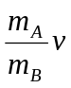 （1分）
当A船向右返回后，B船上的人第二次将A推出，有
m_{A}v ＋m_{B}v₁=－m_{A}v＋m_{B}v₂ （1分）
即：v₂=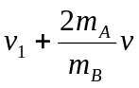 （1分）
设第n次推出A时，B的度大小为v_{n}，由动量守恒定律得
m_{A}v ＋m_{B}v_{n-1}=－m_{A}v＋m_{B}v_{n} （1分）
得v_{n}=v_{n-1}+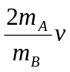， （1分）
所以v_{n}=（2n－1） （1分）
由v≤ v_{n}，得n≥5．5 取n=6，即第6次推出A时，B船上的人就不能再接到A船。（1分）

化学部分
7．D 8．B 9．D 10．C 11．C 12．D 13．C
26．（15分）
（1） DFG（4分。全对或全错）
（2） 2I－＋H₂O₂＋2H＋===I₂＋2H₂O（2分）
（3） 过滤 四氯化碳 ① 酒精与水互溶 ② 裂化汽油能与碘发生加成反应（各1分）
（4） 分液漏斗 下层液体（各1分）
（5） ①、②、③各1分（只需画出仪器，不需写仪器名称；其中①要注意水银球位置，③必须是锥形瓶、木块可以不画）。
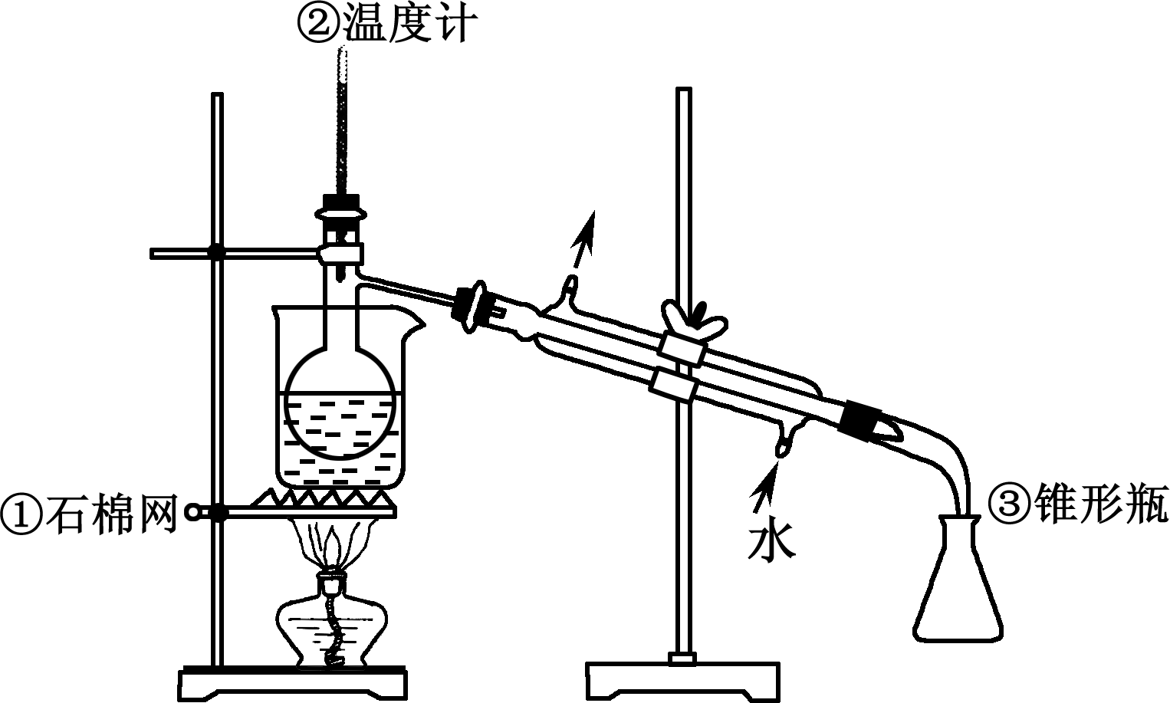
27．（15分）
（1） 8．64×10^{－6}（4分） 符合（2分）
（2） 过滤（2分） 消毒杀菌（2分） Cl₂＋H₂O===H＋＋Cl－＋HClO （2分）
（3） ×10^{－3}（3分）
28．（15分）
（1） CO－2e－＋4OH－===CO＋2H₂O（3分）
（2） C（石墨，s）＋1/2O₂（g）===CO₂（g）；ΔH＝－110．5 kJ/mol （3分）
（3） C（5分）
（4） 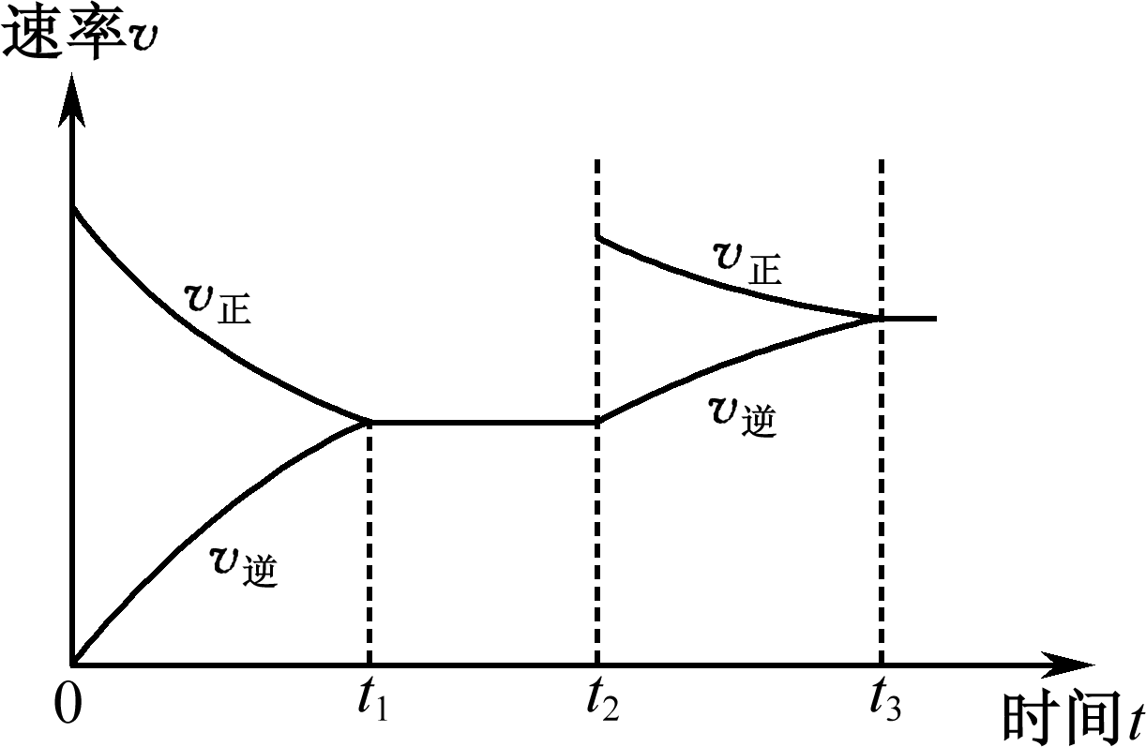 （4分）
36．AD； 加成。
（2）2ClO₂ ＋2CN－ = 2CO₂↑＋N₂↑＋2Cl― 产生了无毒的CO₂、无毒无害的N₂。
（3）吸附水中的有机物（或除水中的异味）； 反应产物无毒无害；
阳离子交换树脂； 阴离子交换树脂。
37．（15分）
（1） ABC（5分）
（2）
1s | 2s | 2p
↑↓ | ↑↓ | ↑ | ↑ | ↑
（2分）
（3） 4 （2分） 2 （2分）
（4） 4 （2分） 2 （2分）
38．（15分）
（1） ②H₂CCHCH₂Cl＋Cl₂＋H₂O―→CHH₂COHClCH₂Cl＋HCl（3分）
⑥ 2CH₂ClCHClCH₂OH＋Ca（OH）₂→2H₂COCHCH₂Cl＋CaCl₂＋2H₂O（3分）
（2） OHCC（CH₃）₂CHO（3分） 8（3分）
（3） ＋n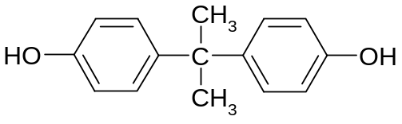
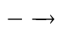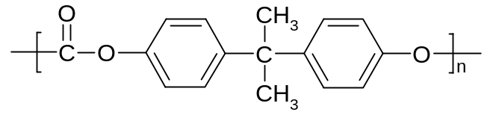＋2nHCl（3分）

